○青森県港湾管理条例施行規則
平成十二年三月二十四日
青森県規則第百二十三号
青森県港湾管理条例施行規則をここに公布する。
青森県港湾管理条例施行規則
青森県港湾施設使用条例施行規則（昭和三十九年八月青森県規則第六十八号）の全部を改正する。
（趣旨）
第一条 この規則は、青森県港湾管理条例（昭和三十九年七月青森県条例第六十五号。以下「条例」という。）の施行に関し必要な事項を定めるものとする。
（使用許可の申請）
第二条 条例第三条の規定により港湾施設の使用の許可を受けようとする者は、岸壁、桟橋又は物揚場（第一号及び第二号に掲げるものを除く。）、荷役機械、上屋、野積場（第六号に掲げるものを除く。）及び船舶給水施設（以下「岸壁、桟橋又は物揚場等」という。）について県以外の港湾管理者が管理する岸壁、桟橋又は物揚場等に相当する施設に係る使用の許可の申請書の様式との統一を図ることによる負担の軽減等を勘案して知事が別に定める申請書のほか、次の各号に掲げる港湾施設の区分に応じ、当該各号に定める申請書を知事に提出しなければならない。
一 小型船舶用物揚場 小型船舶用物揚場使用許可申請書（第一号様式）
二 ヨットハーバーに係る物揚場 ヨットハーバー物揚場使用許可申請書（第二号様式）
三 小型船舶用浮桟橋 小型船舶用浮桟橋使用許可申請書（第三号様式）
四 船揚場（八戸港の上架設備を使用する場合に限る。） 船揚場使用許可申請書（第四号様式）
五 待合所 待合所使用許可申請書（第五号様式）
六 コンテナ専用野積場 コンテナ専用野積場使用許可申請書（第六号様式）
七 船舶保管施設 船舶保管施設使用許可申請書（第七号様式）
八 管理棟 管理棟使用許可申請書（第八号様式）
九 港湾施設用地 港湾施設用地使用許可申請書（第九号様式）
（平一三規則二九・平二二規則三三・平二八規則一五・平三一規則一五・令三規則五・一部改正）
（港湾区域内の工事等の許可の申請書）
第三条 条例第十一条の規定による許可の申請は、次の各号に掲げる許可の区分に応じ、当該各号に定める申請書を知事に提出して行わなければならない。
一 港湾法（昭和二十五年法律第二百十八号）第三十七条第一項第一号に掲げる占用の許可 水域（公共空地）占用許可申請書（第十号様式）
二 港湾法第三十七条第一項第二号に掲げる土砂の採取の許可 土砂採取許可申請書（第十一号様式）
三 港湾法第三十七条第一項第三号に掲げる建設又は改良の許可 水域施設等建設（改良）許可申請書（第十二号様式）
（平一三規則二九・平二二規則三三・平三一規則一五・令三規則五・一部改正）
（入港届）
第四条 条例第十二条の規定による届出は、港湾法施行規則（昭和二十六年運輸省令第九十八号）第五号の二様式による届出書を知事に提出して行わなければならない。
（平一三規則二九・平一七規則一〇〇・一部改正）
（使用料の納入方法等）
第五条 使用料の納入方法は、小型船舶用浮桟橋、船揚場、上屋、待合所、野積場、船舶保管施設、管理棟又は港湾施設用地に係る使用料にあっては前納、その他の港湾施設に係る使用料にあっては前納又は後納とする。ただし、港湾施設用地の使用に係る許可の期間が当該許可を受けた日の属する年度の翌年度以降にわたる場合において知事が必要があると認めたときに限り、翌年度以降の年度分の港湾施設用地の使用に係る使用料は、毎年度、当該年度分を当該年度の四月三十日までに納入することができる。
２ 条例第十三条第三項第三号の規則で定める特別の理由は、次に掲げるものとする。
一 航海訓練又は漁業練習若しくは漁業調査のため港湾施設を使用すること。
二 港湾の開発を促進し、又は港湾の利用を増進する港湾施設の使用であると知事が認めること。
３ 条例第十三条第三項の規定により使用料の全部又は一部の免除を受けようとする者は、使用料減免申請書（第十三号様式）を知事に提出しなければならない。
４ 条例第十三条第四項ただし書の規定により使用料の還付を受けようとする者は、条例第八条第六号の規定により使用の許可を取り消されたときを除き、使用料還付申請書（第十四号様式）を知事に提出しなければならない。
（平一三規則二九・平一七規則一〇〇・平一九規則四六・平二二規則三三・平三一規則一五・令三規則五・一部改正）
（占用料等の納入方法等）
第六条 条例第十四条第二項ただし書に規定する占用料等に係る許可を受けた日の属する年度の翌年度以降の年度分の占用料等は、知事が必要と認めた場合に限り、毎年度、当該年度分を当該年度の四月三十日までに納入することができる。
２ 条例第十四条第三項の規定により占用料等の全部又は一部の免除を受けようとする者は、占用料（土砂採取料）減免申請書（第十五号様式）を知事に提出しなければならない。
３ 条例第十四条第四項ただし書の規定により占用料等の還付を受けようとする者は、占用料（土砂採取料）還付申請書（第十六号様式）を知事に提出しなければならない。
（平一三規則二九・平一七規則一〇〇・平二二規則三三・平三一規則一五・令三規則五・一部改正）
（入港料の納入方法等）
第七条 入港料の納入方法は、後納とする。
２ 次に掲げる場合は、条例第十五条第三項の公益上その他特別の理由があるものとする。
一 傷病人の手当て等のため緊急入港する場合
二 国際親善の目的で国又は地方公共団体を公式訪問するため入港する場合
三 検疫のみの目的で一時入港する場合
四 国又は他の地方公共団体の所有する船舶が入港する場合
五 一航海中に青森港、八戸港及びむつ小川原港のうち二港以上に入港する場合において、最初に入港する港湾以外の港湾に係る入港料を免除しようとするとき。
六 前各号に掲げる場合のほか、知事が特別の理由があると認める場合
３ 条例第十五条第三項の規定により入港料の全部又は一部の免除を受けようとする者は、県以外の港湾管理者が管理する港湾に係る入港料の減免の申請書の様式との統一を図ることによる負担の軽減等を勘案して知事が別に定める申請書を知事に提出しなければならない。
（平一三規則二九・平一七規則一〇〇・平二二規則三三・一部改正）
（書類の経由）
第八条 港湾法、条例又はこの規則の規定により知事に提出する書類は、当該港湾を管轄する県土整備事務所長を経由しなければならない。
（平一四規則二三・平一八規則二六・平一九規則四六・令七規則二一・一部改正）
（電子情報処理組織による申請等）
第九条 第二条、第四条、第七条第三項及び前条の規定にかかわらず、青森港及び八戸港に係る条例第三条の規定による港湾施設（岸壁、桟橋又は物揚場等に限る。）の使用の許可の申請、条例第十二条の規定による届出及び条例第十五条第三項の規定による入港料の減免の申請は、港湾法第四十八条の四第六項第一号に規定する電子情報処理組織を使用して行うことができる。
２ 前項の規定により行われた申請及び届出は、県の使用に係る電子計算機に備えられたファイルへの記録がされた時に県に到達したものとみなす。
（平一五規則七九・追加、平二二規則三三・令五規則三・一部改正）
附 則
１ この規則は、平成十二年四月一日から施行する。
２ この規則の施行の際現に改正前の青森県港湾施設使用条例施行規則第二条、第四条第二項又は第五条の規定その他のこの規則の規定に相当する規定により提出されている申請書等は、この規則の規定により提出された申請書等とみなす。
附 則（平成一三年規則第二九号）
この規則は、平成十三年四月二十六日から施行する。
附 則（平成一四年規則第二三号）抄
（施行期日）
１ この規則は、平成十四年四月一日から施行する。
附 則（平成一五年規則第七九号）
この規則は、公布の日から施行する。
附 則（平成一七年規則第一〇〇号）
この規則は、平成十七年十一月一日から施行する。
附 則（平成一八年規則第二〇号）
この規則は、平成十八年四月二十七日から施行する。
附 則（平成一八年規則第二六号）抄
（施行期日）
１ この規則は、平成十八年四月一日から施行する。
附 則（平成一九年規則第四六号）
この規則は、平成十九年四月一日から施行する。
附 則（平成二二年規則第三三号）
この規則は、平成二十二年四月一日から施行する。
附 則（平成二八年規則第一五号）
この規則は、公布の日から施行する。
附 則（平成二八年規則第三五号）
この規則は、平成二十八年七月一日から施行する。
附 則（平成三〇年規則第五八号）
この規則は、平成三十一年一月十四日から施行する。
附 則（平成三一年規則第一五号）
この規則は、青森県港湾管理条例の一部を改正する条例（平成三十一年三月青森県条例第三十五号）の施行の日から施行する。
（施行の日＝令和元年六月一五日）
（平三一規則三二・一部改正）
附 則（平成三一年規則第三二号）
この規則は、公布の日から施行する。
附 則（令和元年規則第六号）
この規則は、令和元年七月一日から施行する。
附 則（令和三年規則第五号）
この規則は、公布の日から施行する。
附 則（令和三年規則第七八号）
この規則は、公布の日から施行する。
附 則（令和五年規則第三号）
この規則は、公布の日から施行する。
附 則（令和七年規則第二一号）抄
（施行期日）
１ この規則は、令和七年四月一日から施行する。

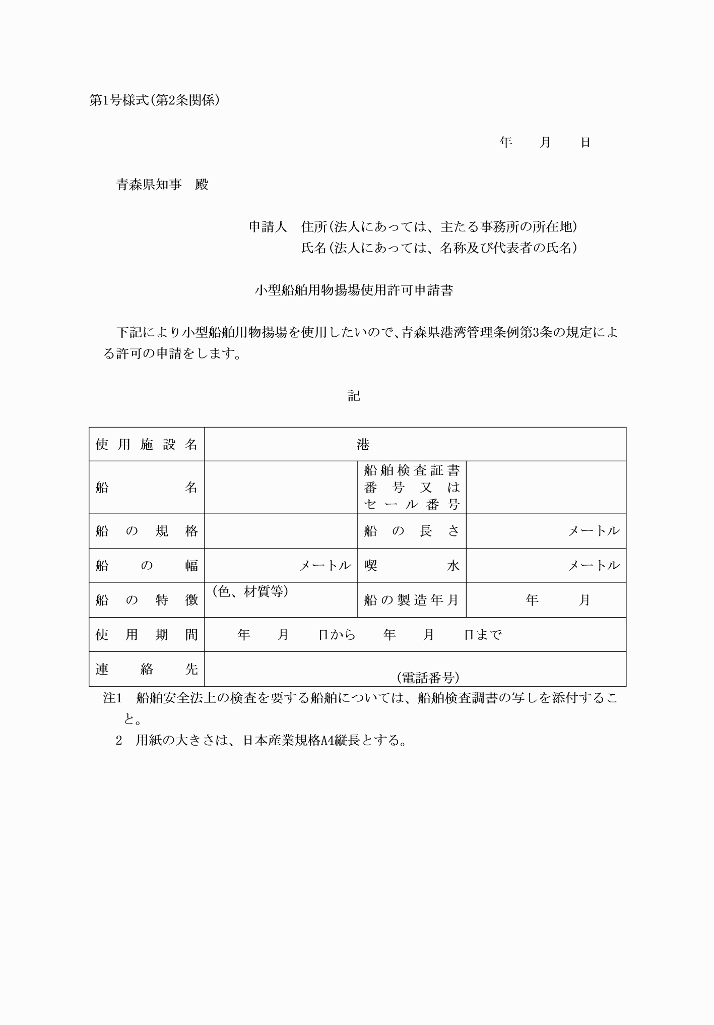

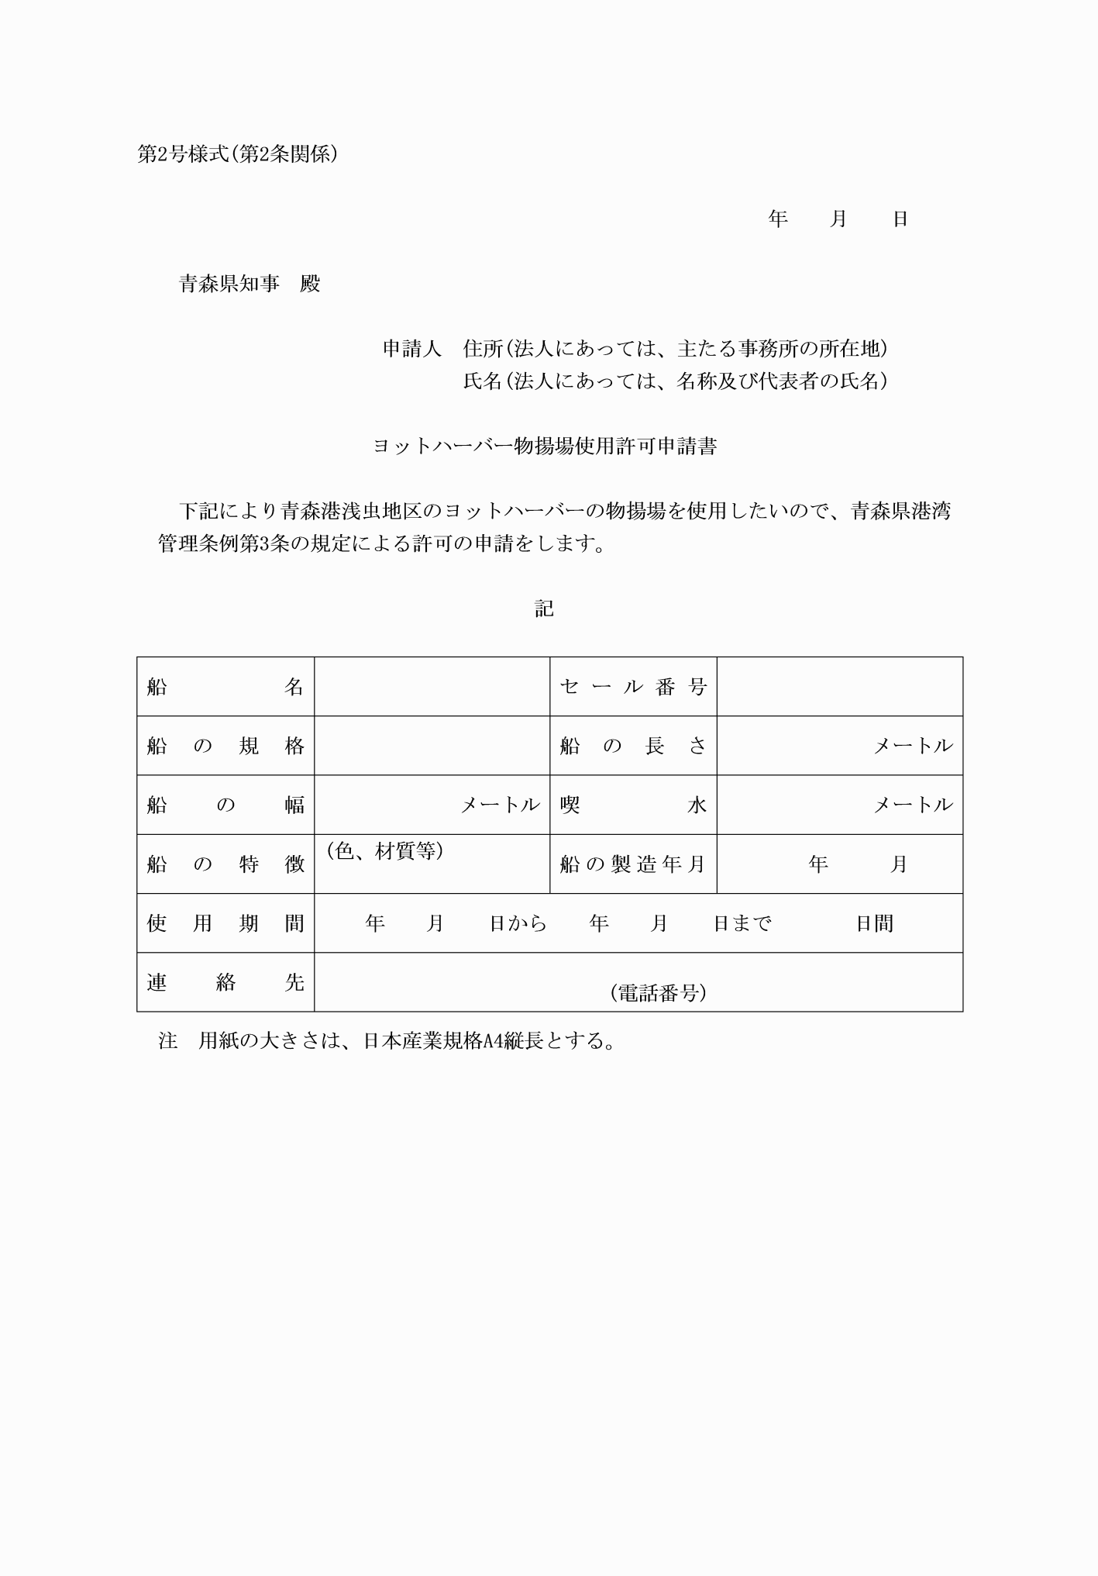

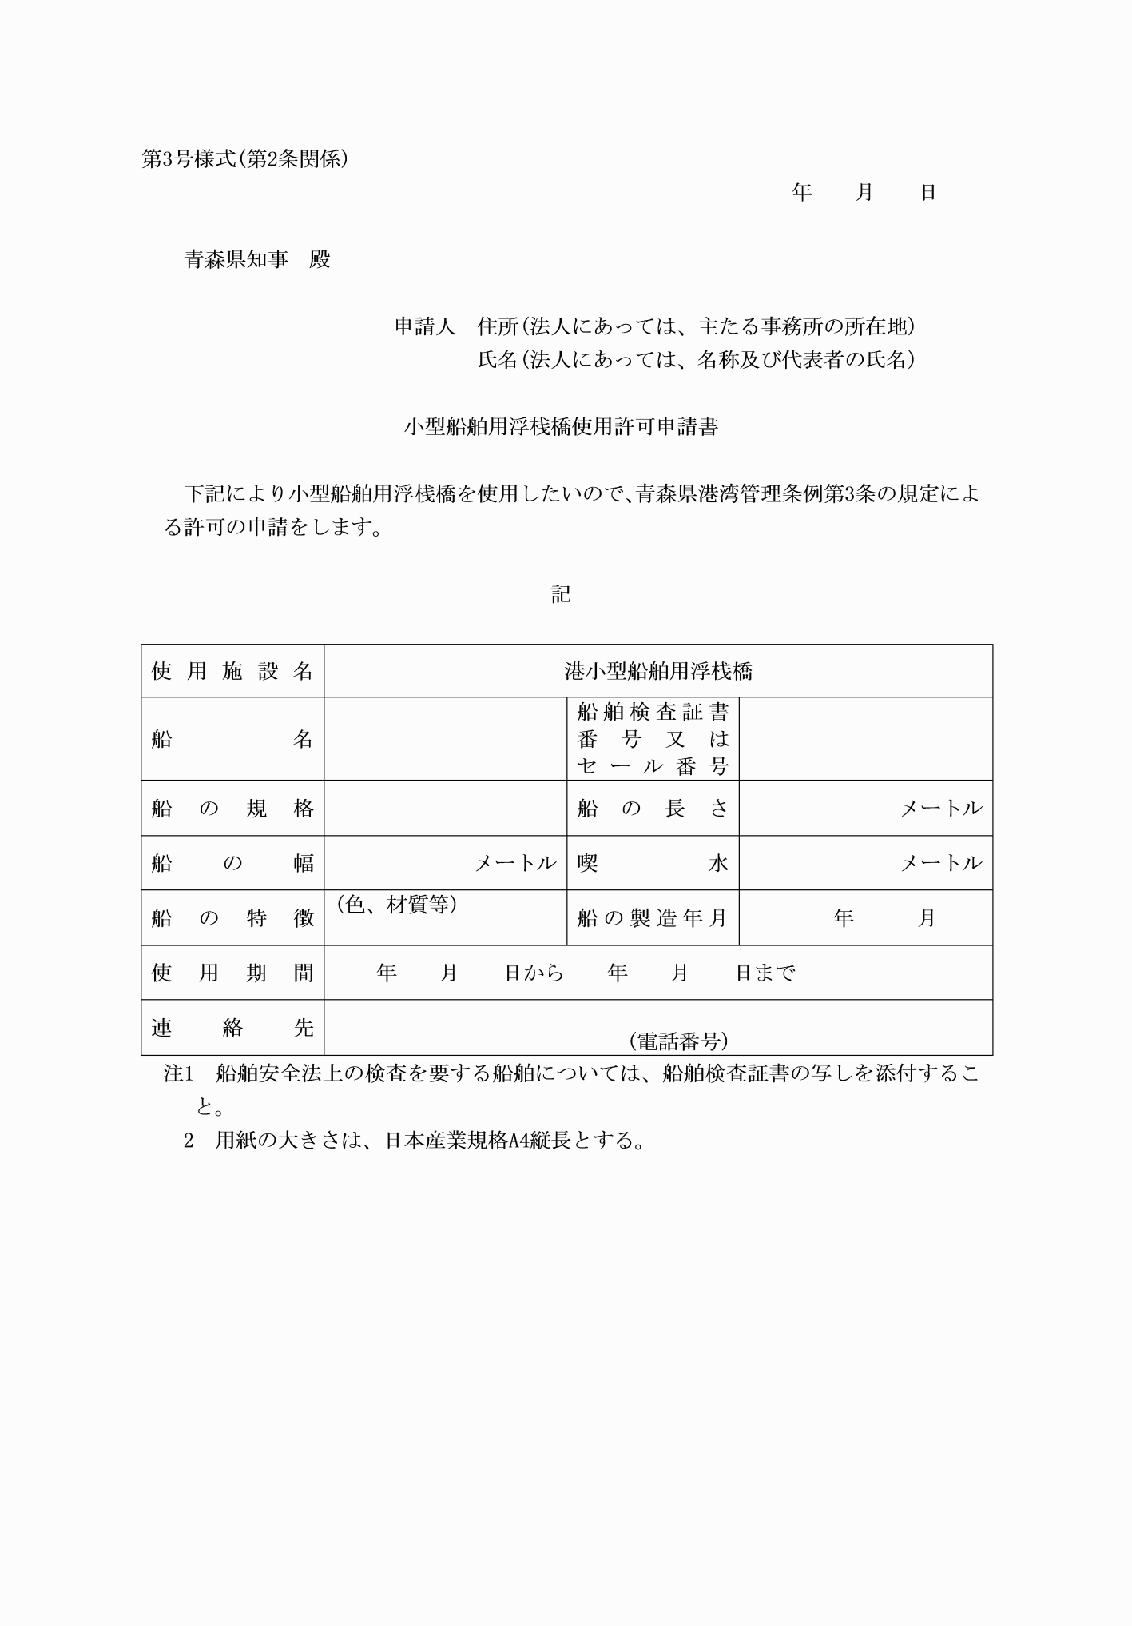

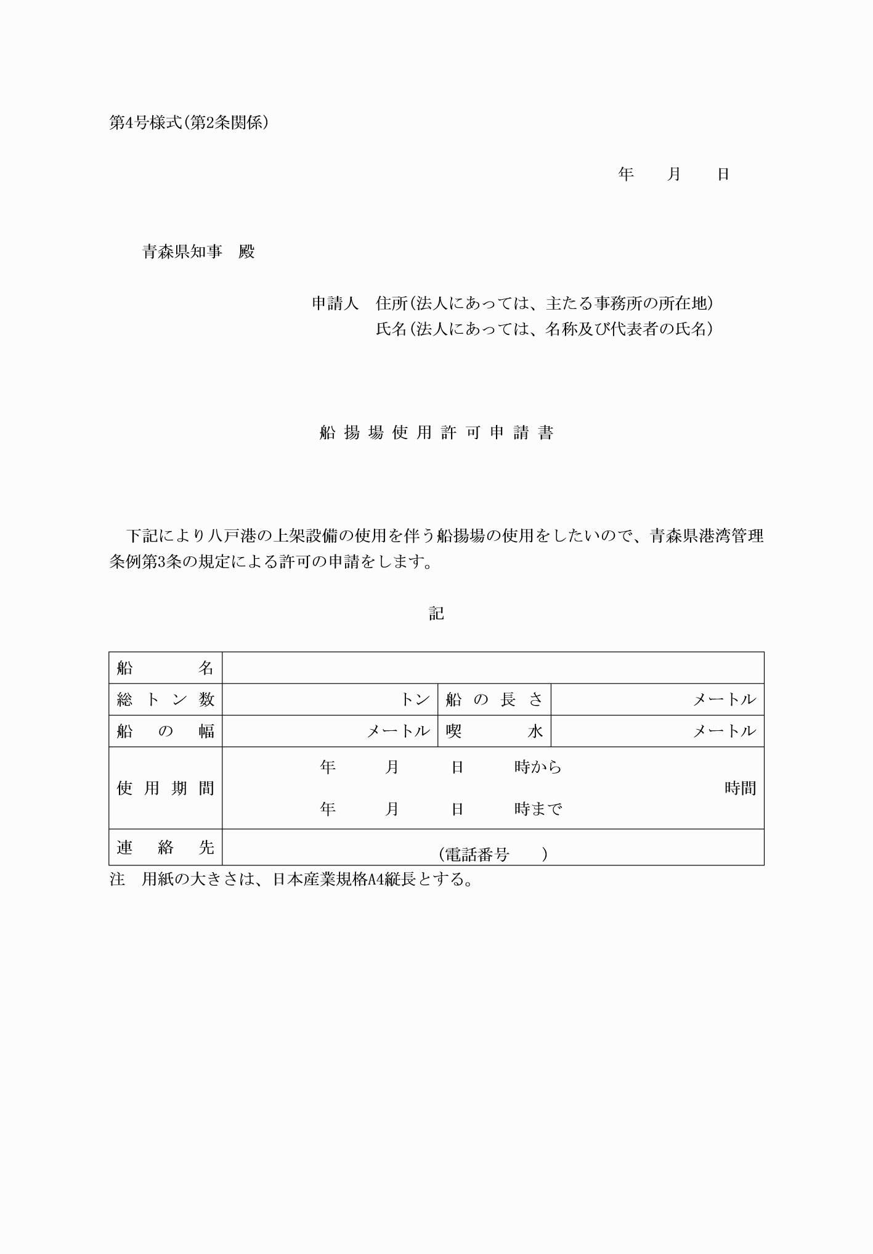

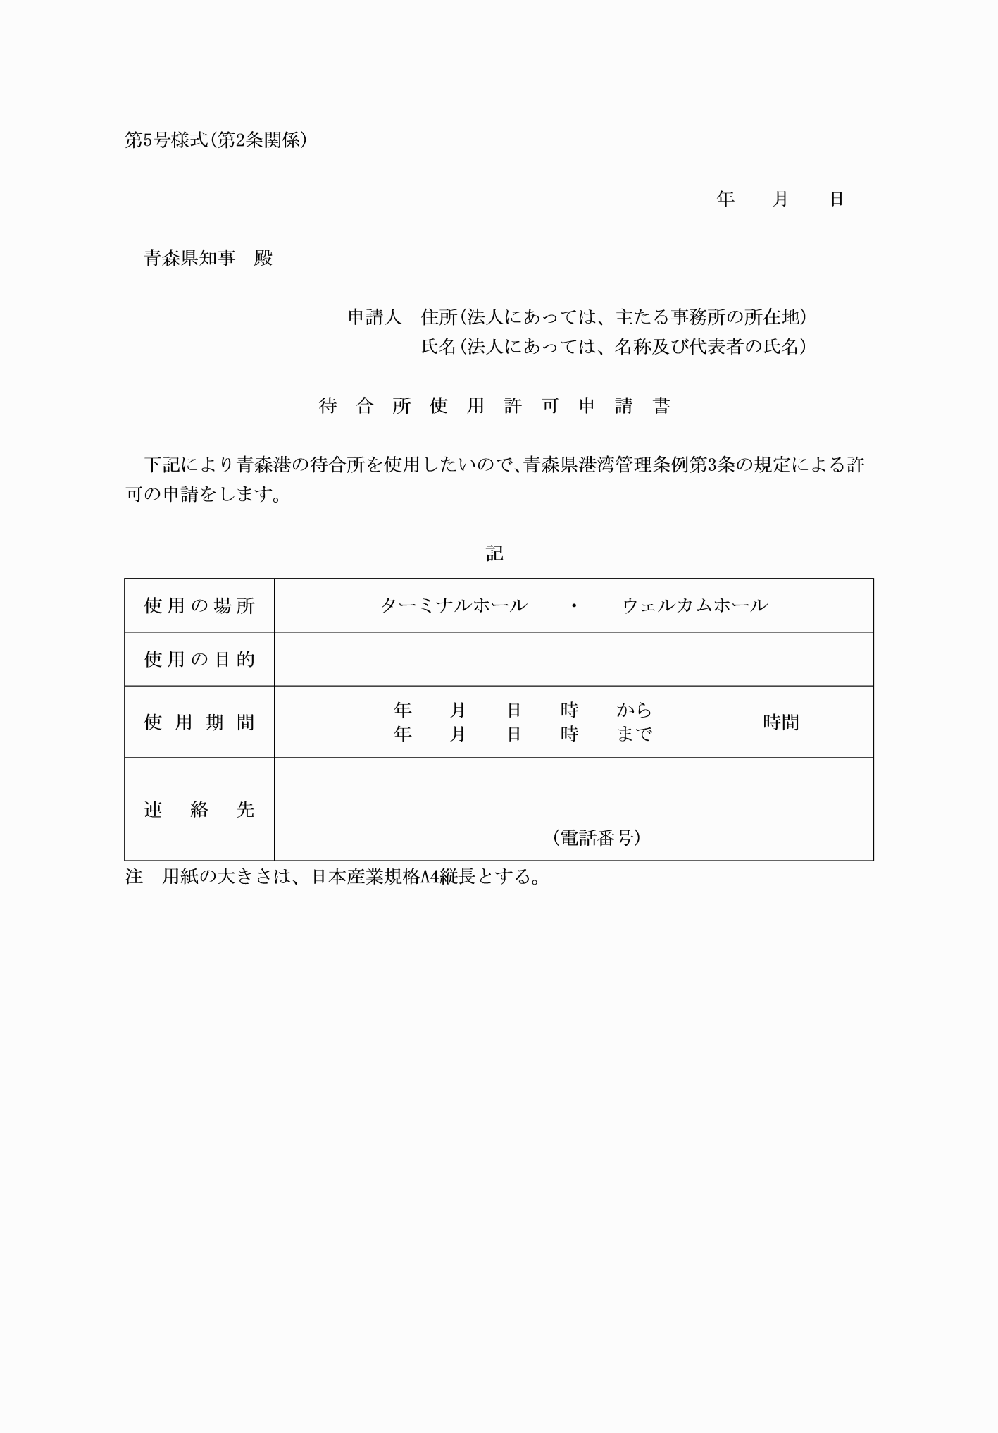

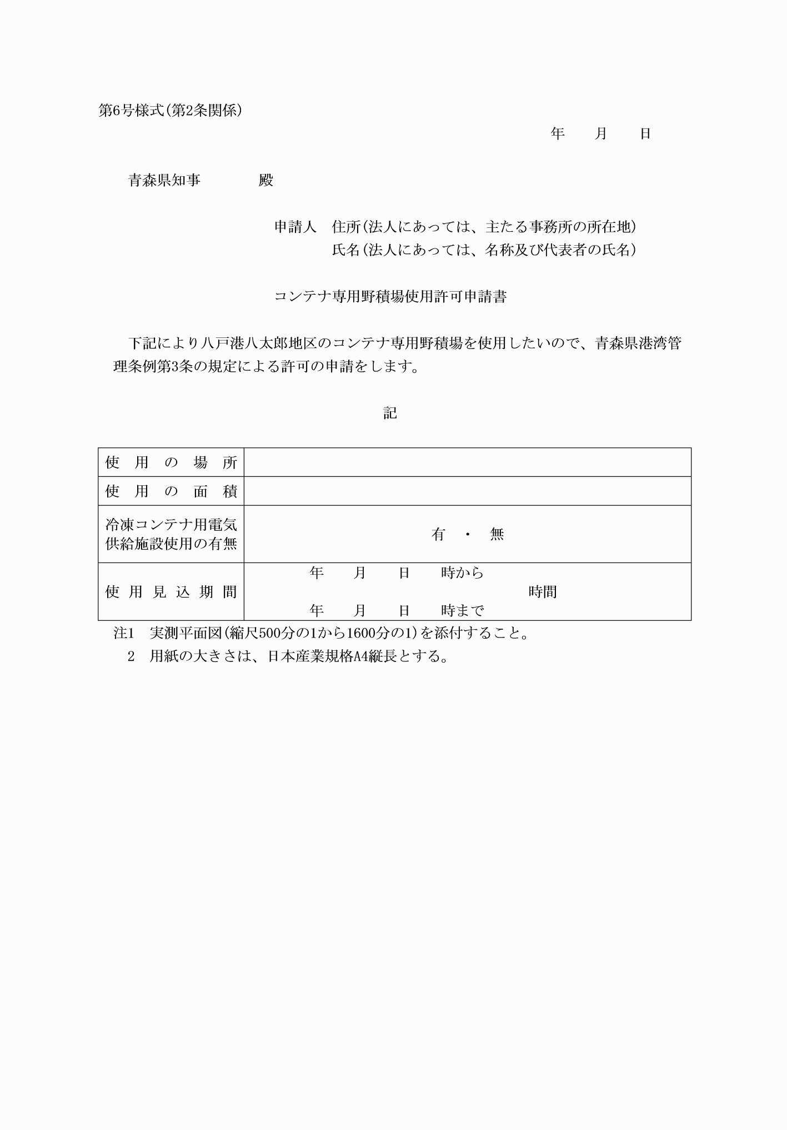

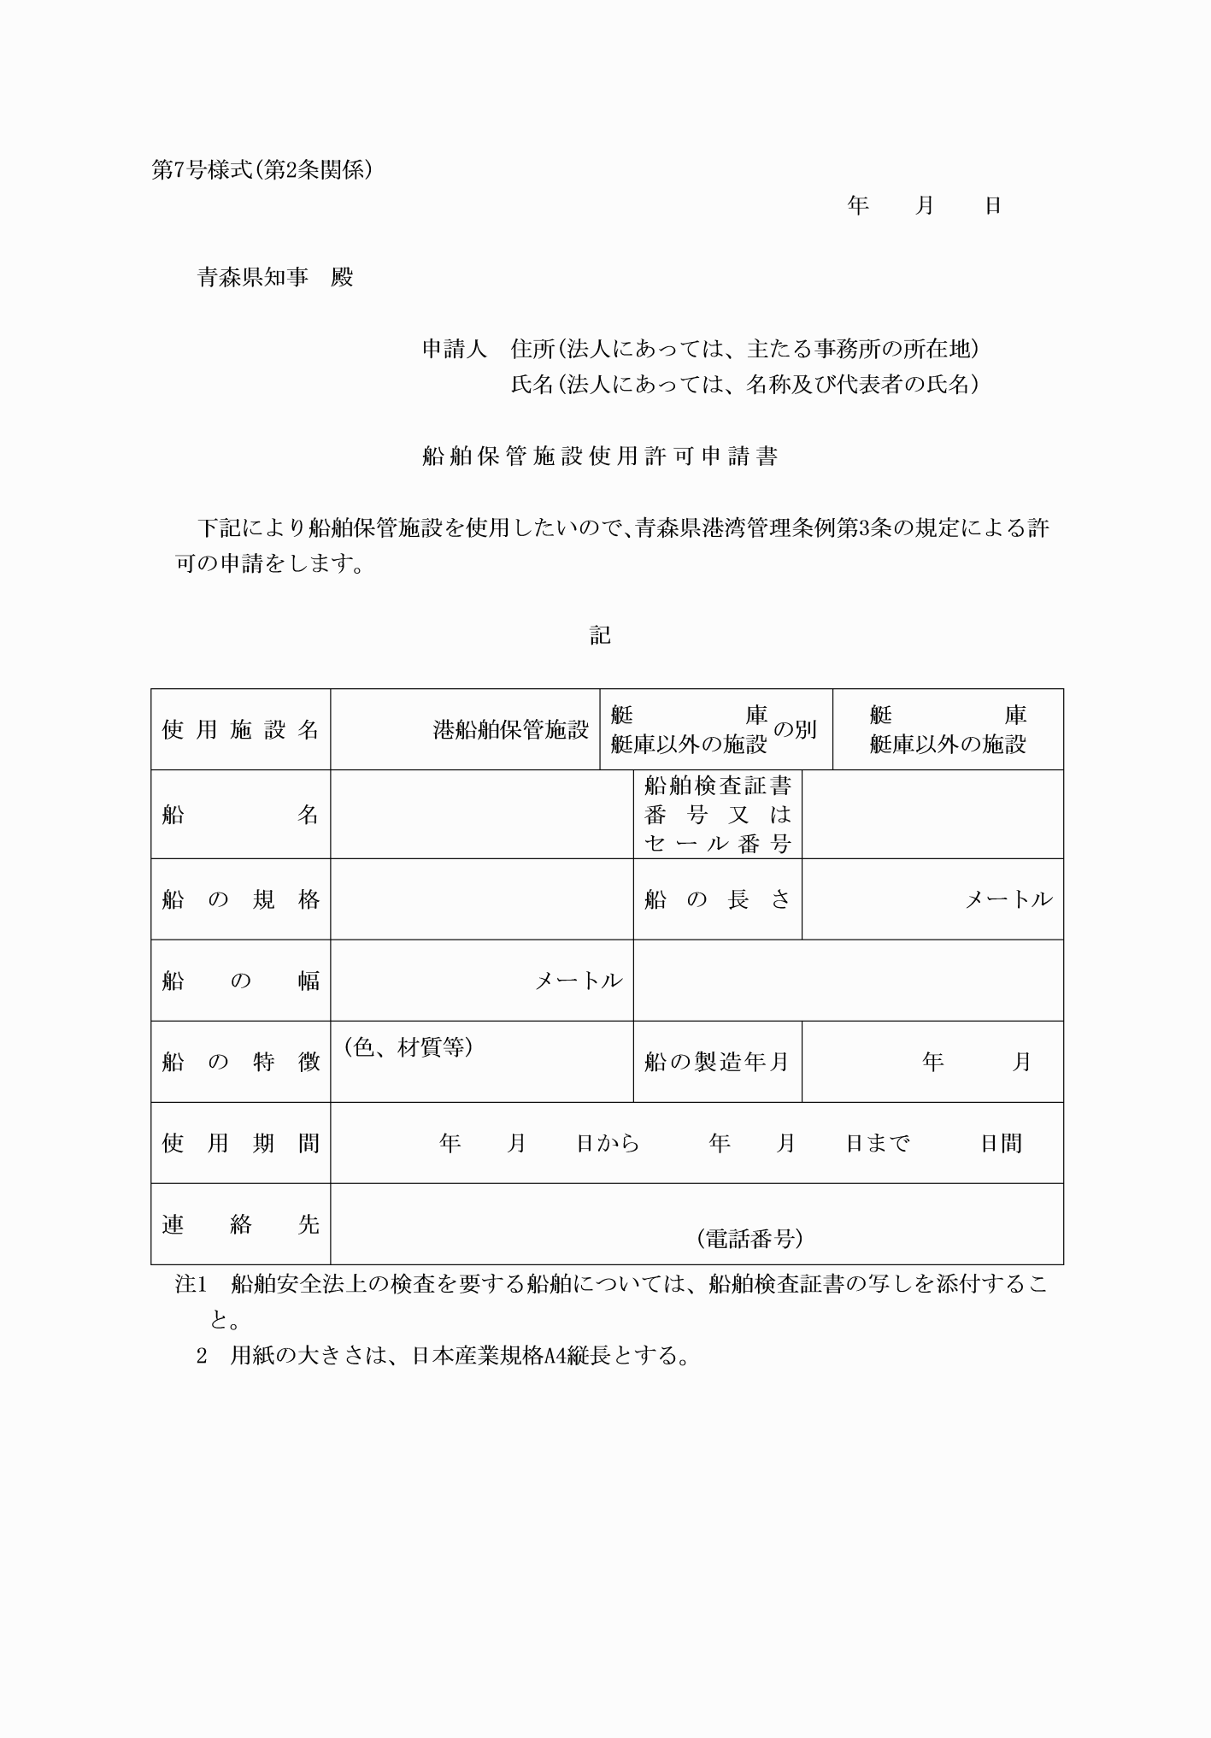

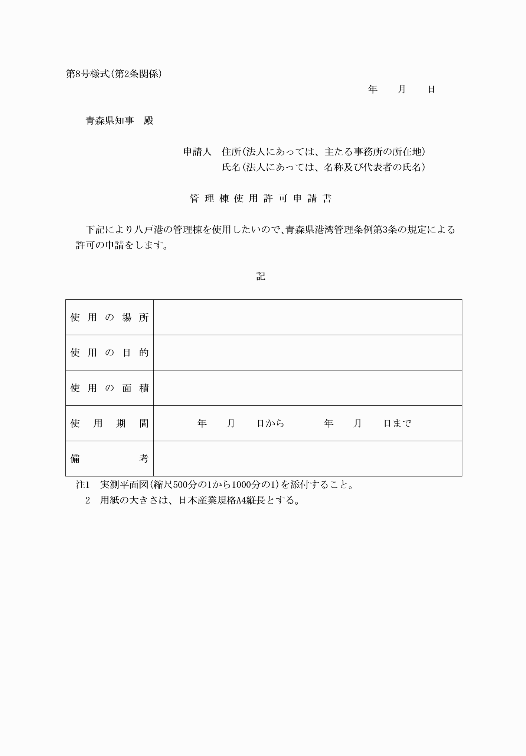

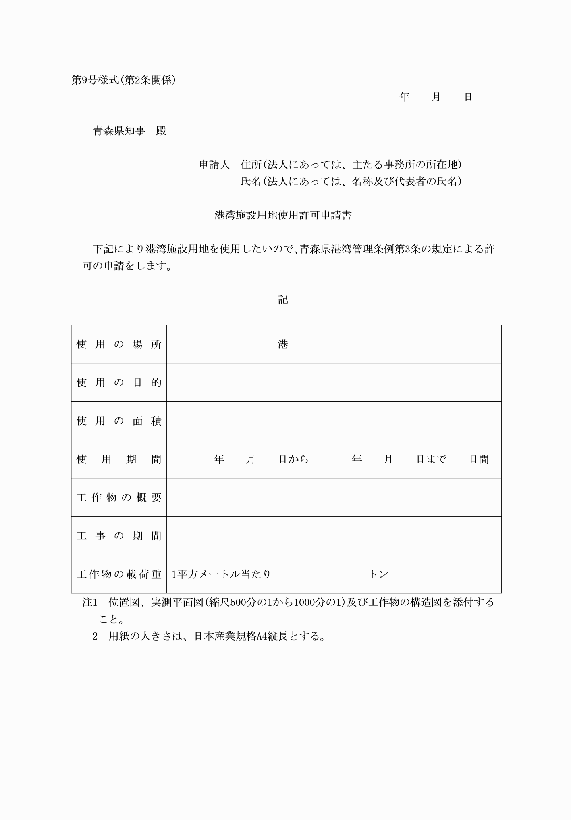

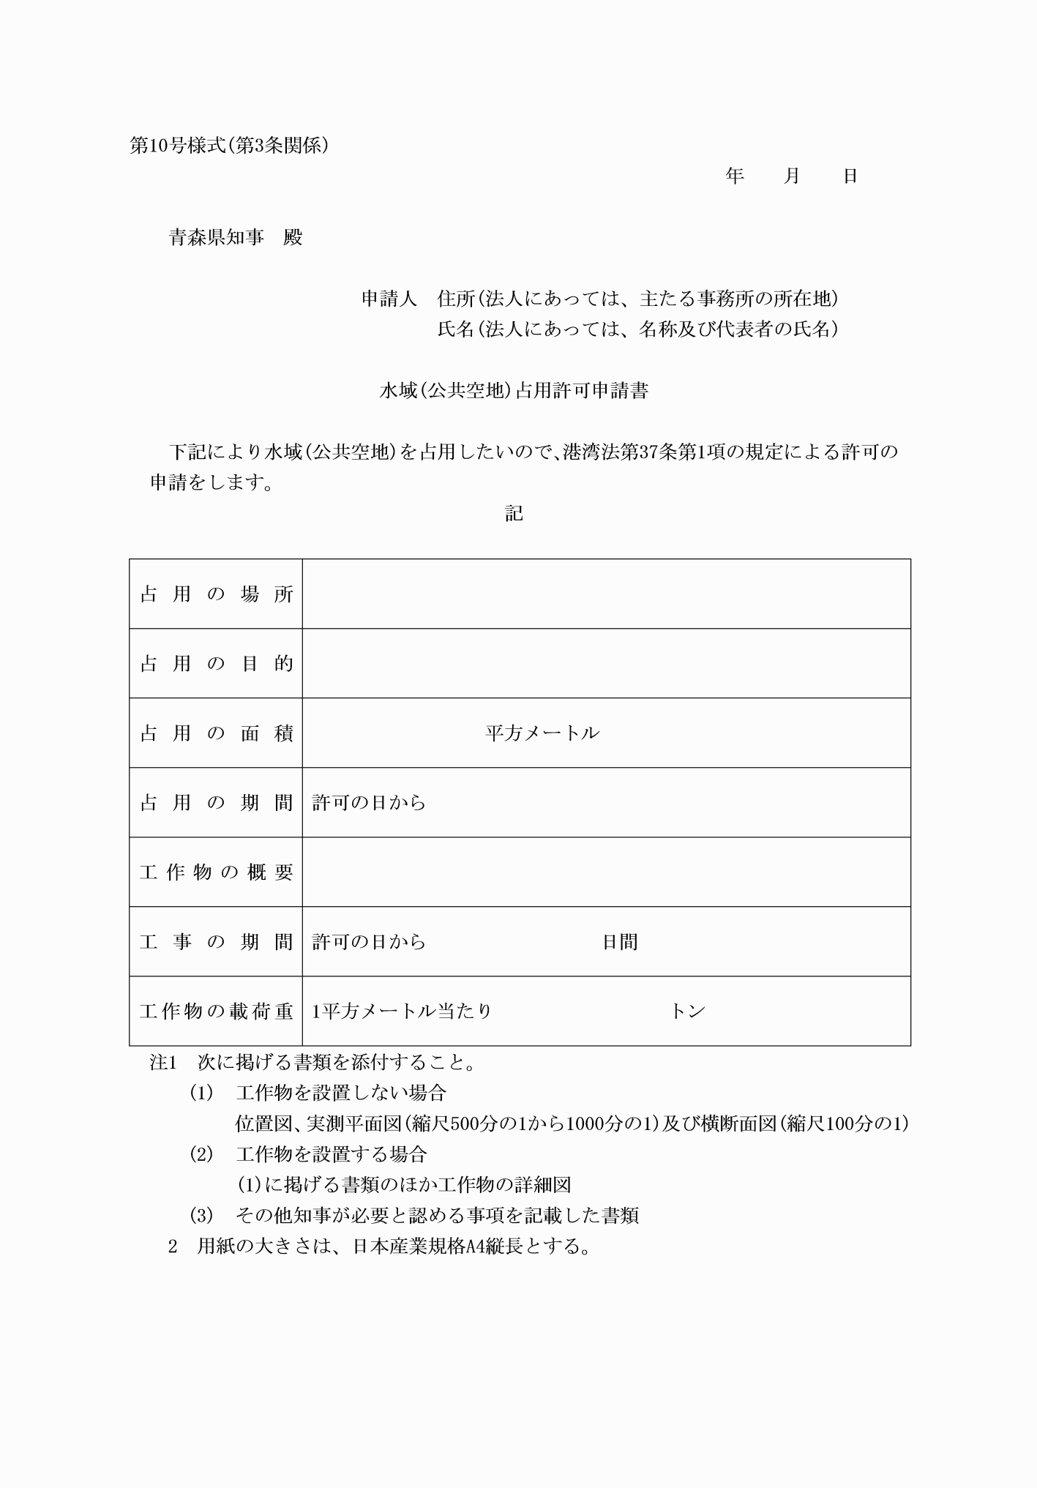

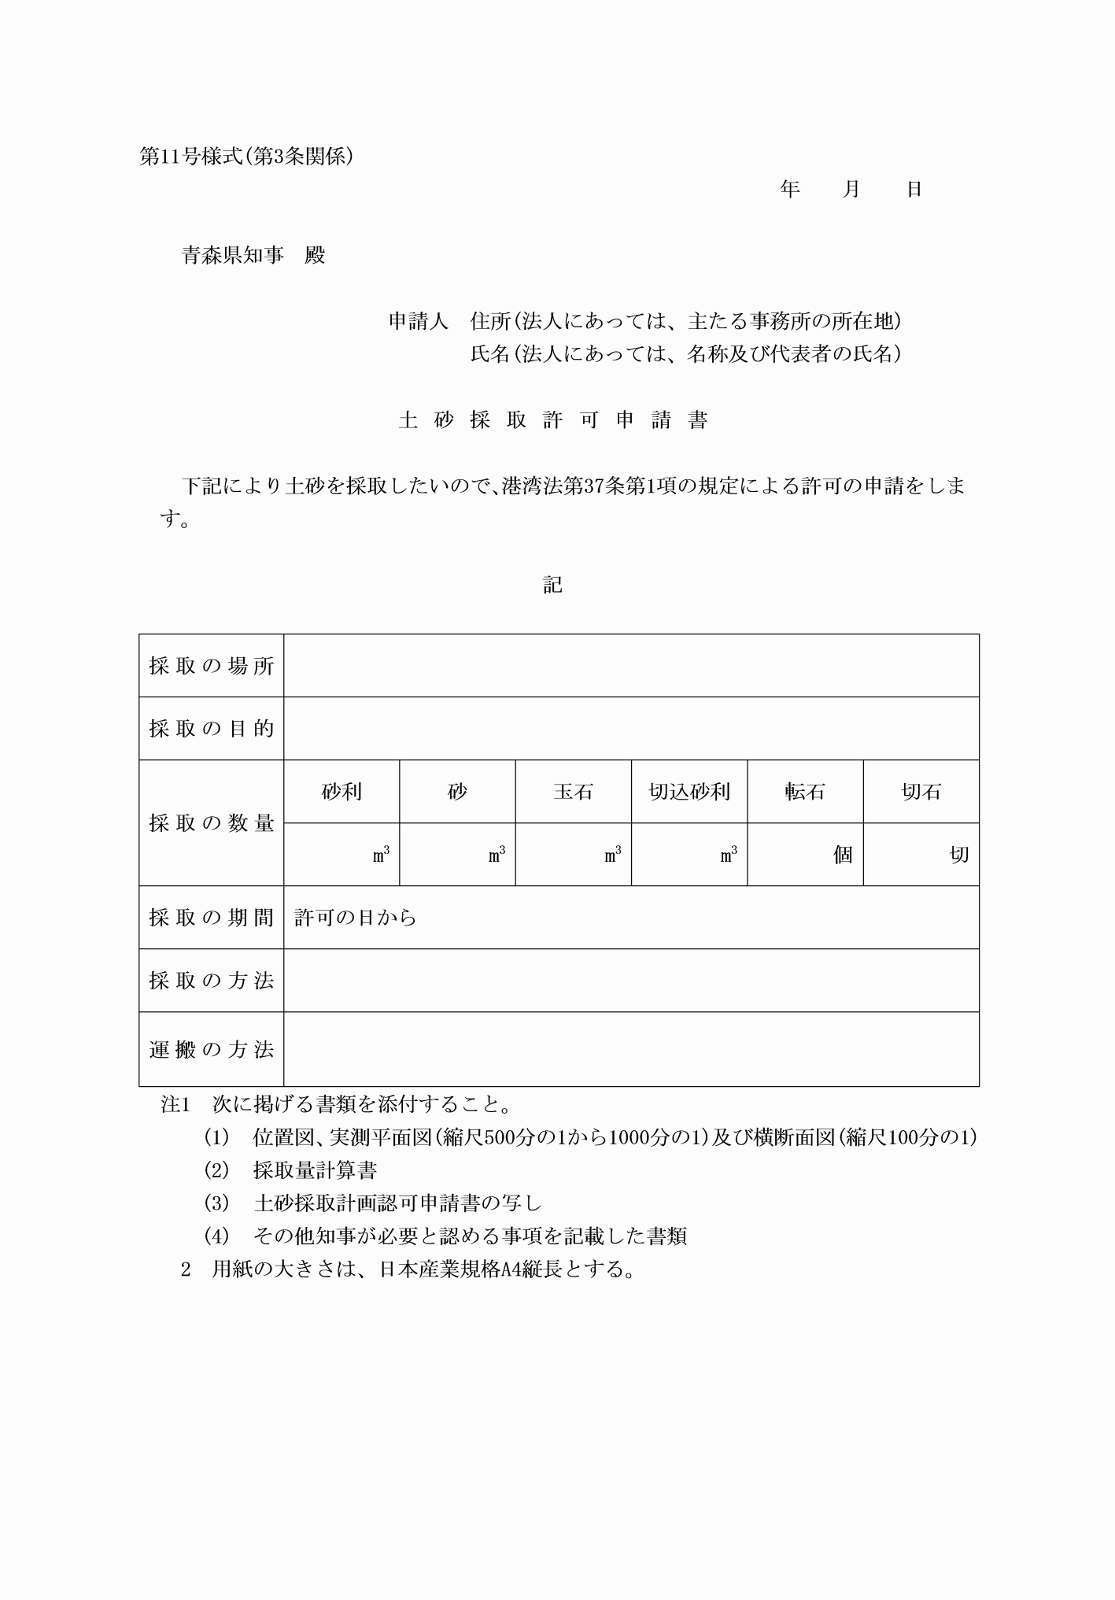

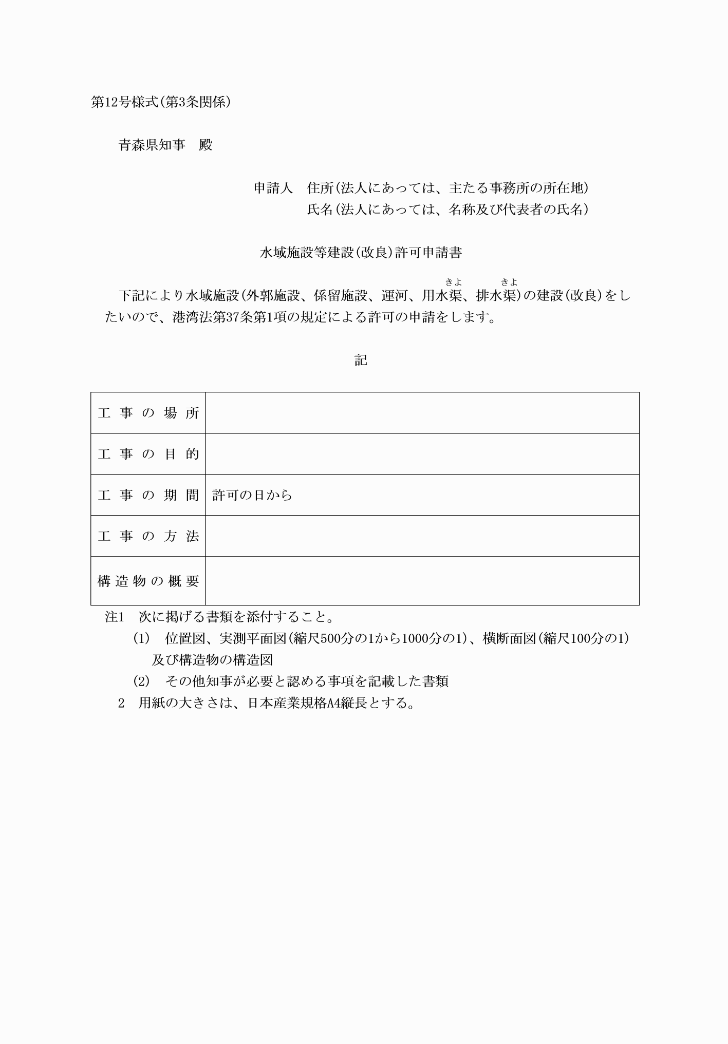

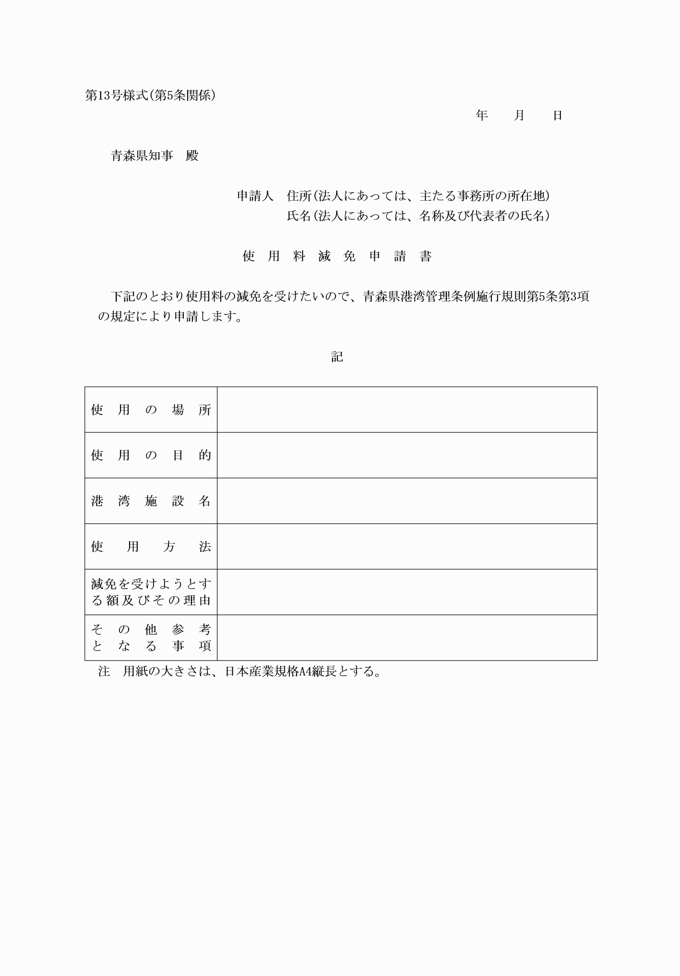

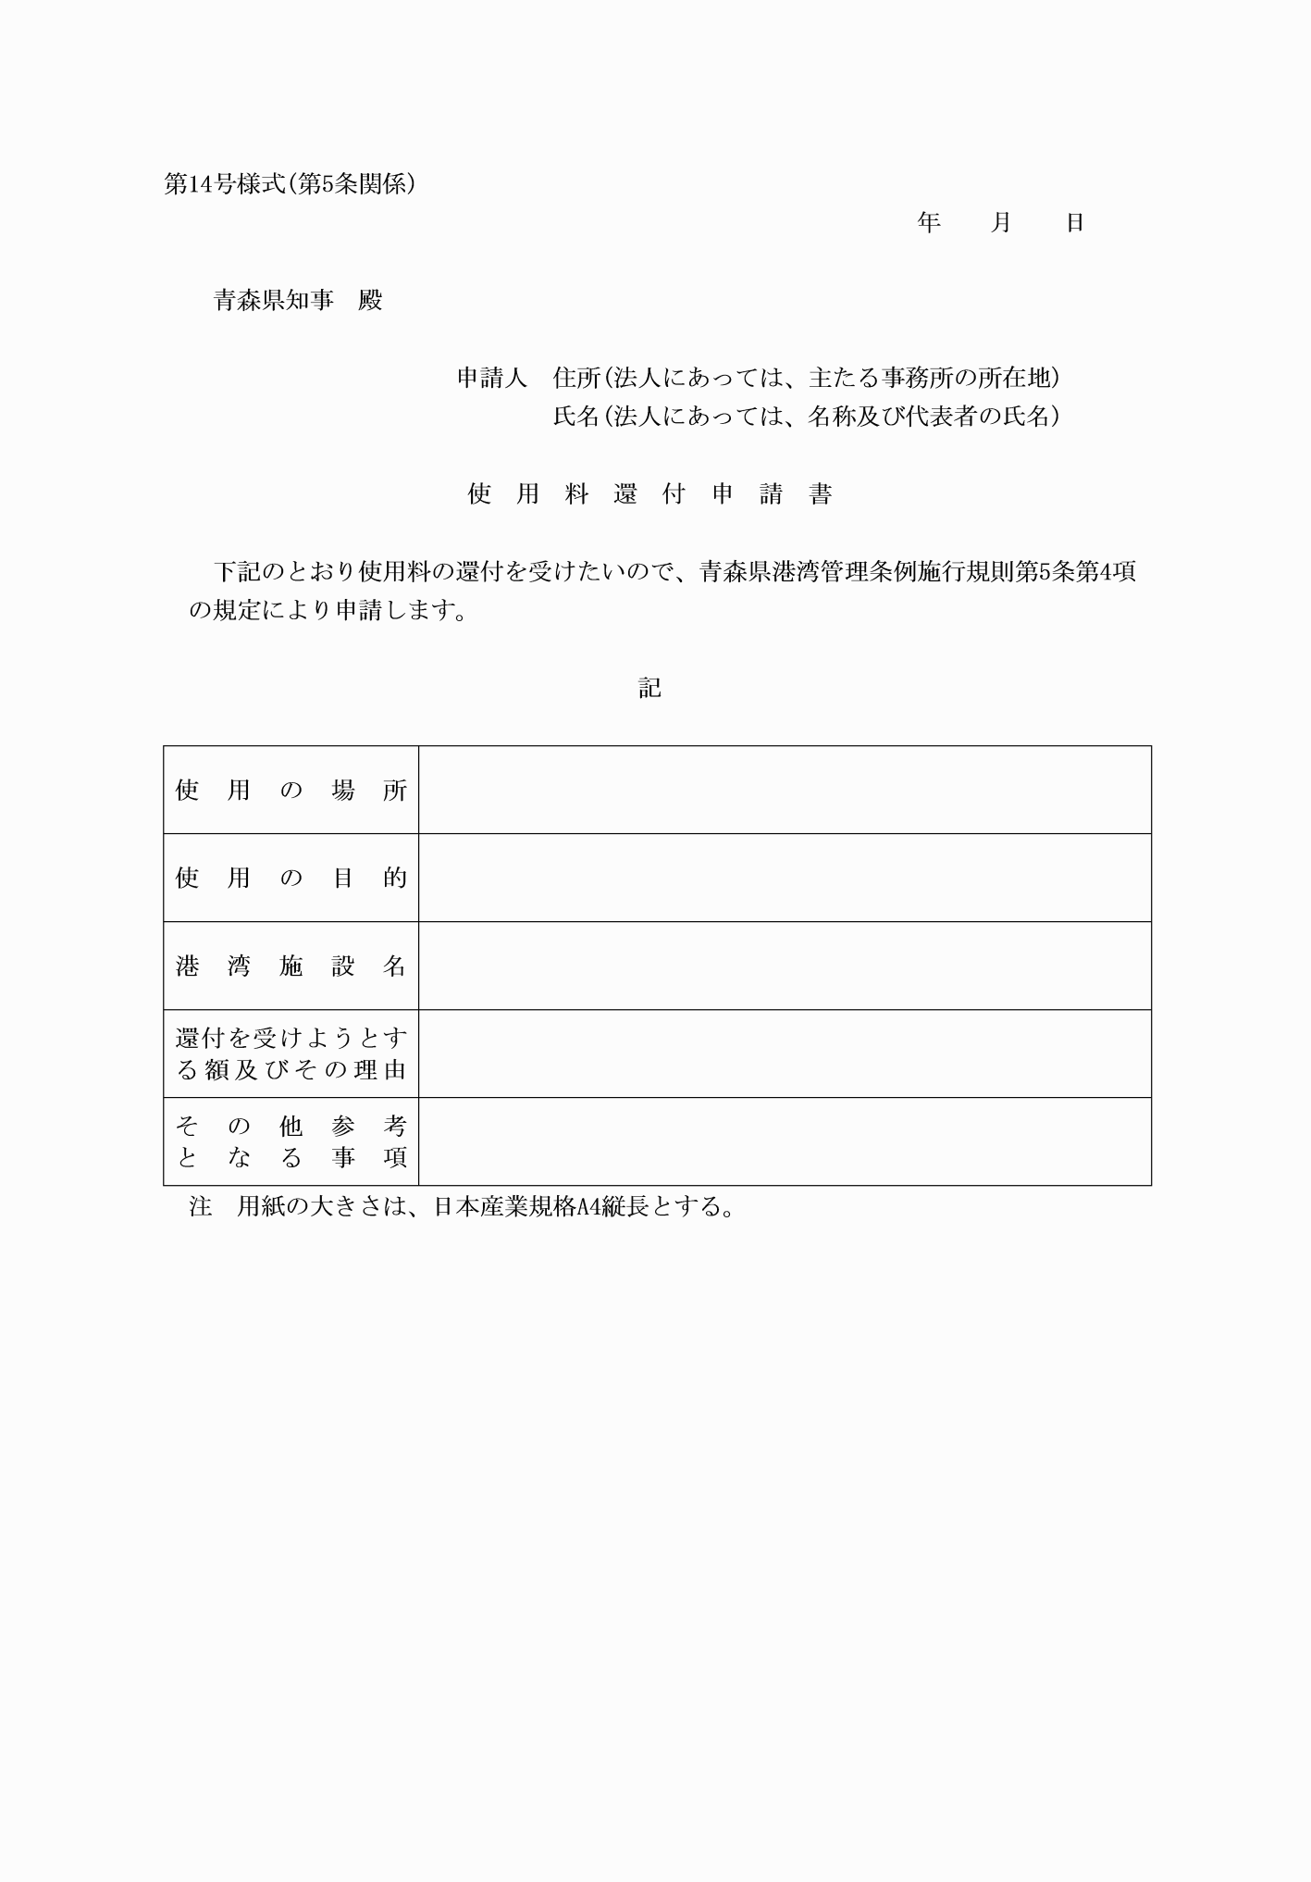

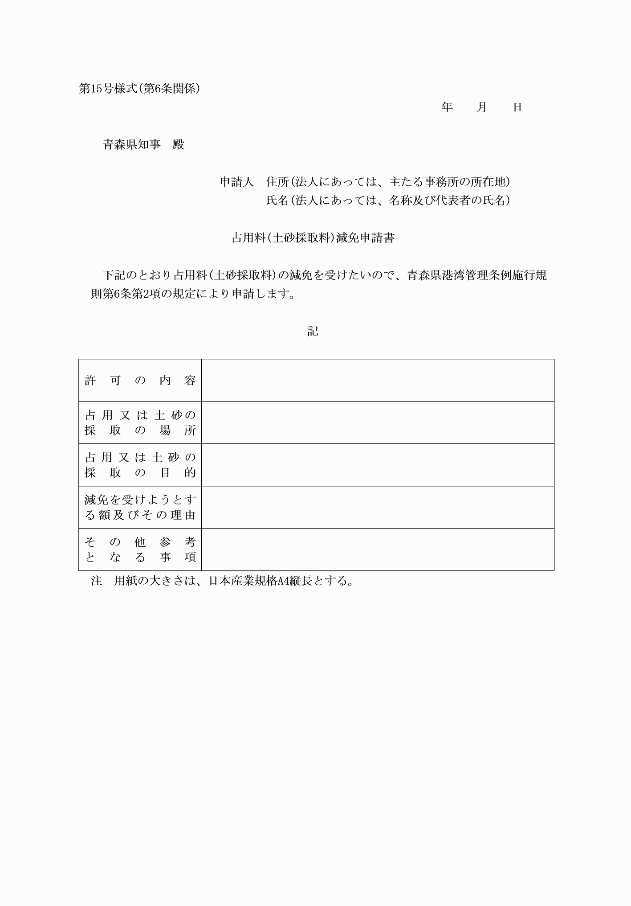

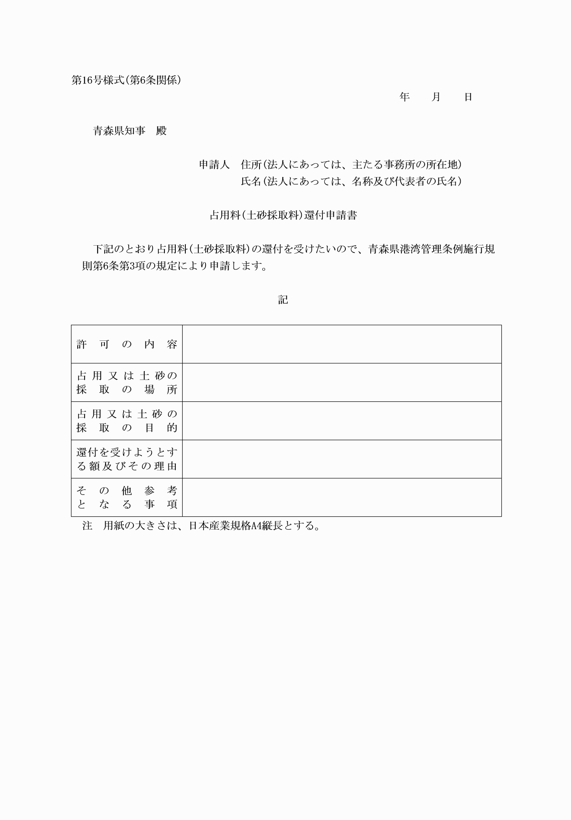

第１号様式（第２条関係）
（平22規則33・旧第２号様式繰上、令元規則６・令３規則78・一部改正）
第２号様式（第２条関係）
（平22規則33・旧第３号様式繰上、平28規則15・令元規則６・令３規則78・一部改正）
第３号様式（第２条関係）
（平18規則20・一部改正、平22規則33・旧第４号様式繰上、令元規則６・令３規則78・一部改正）
第４号様式（第２条関係）
（平22規則33・追加、令元規則６・令３規則78・一部改正）
第５号様式（第２条関係）
（平31規則15・追加、令元規則６・令３規則78・一部改正）
第６号様式（第２条関係）
（平13規則29・追加、平22規則33・旧第８号様式繰上、平30規則58・一部改正、平31規則15・旧第５号様式繰下、令元規則６・令３規則78・一部改正）
第７号様式（第２条関係）
（平13規則29・旧第９号様式繰下、平22規則33・旧第10号様式繰上、平31規則15・旧第６号様式繰下、令元規則６・令３規則78・一部改正）
第８号様式（第２条関係）
（平13規則29・追加、平22規則33・旧第12号様式繰上、平31規則15・旧第８号様式繰下、令元規則６・一部改正、令３規則５・旧第９号様式繰上、令３規則78・一部改正）
第９号様式（第２条関係）
（平13規則29・旧第11号様式繰下、平22規則33・旧第13号様式繰上、平31規則15・旧第９号様式繰下、令元規則６・一部改正、令３規則５・旧第10号様式繰上、令３規則78・一部改正）
第10号様式（第３条関係）
（平13規則29・旧第13号様式繰下、平22規則33・旧第15号様式繰上、平31規則15・旧第10号様式繰下、令元規則６・一部改正、令３規則５・旧第11号様式繰上、令３規則78・一部改正）
第11号様式（第３条関係）
（平13規則29・旧第14号様式繰下、平22規則33・旧第16号様式繰上、平31規則15・旧第11号様式繰下、令元規則６・一部改正、令３規則５・旧第12号様式繰上、令３規則78・一部改正）
第12号様式（第３条関係）
（平13規則29・旧第15号様式繰下、平22規則33・旧第17号様式繰上、平28規則35・一部改正、平31規則15・旧第12号様式繰下、令元規則６・一部改正、令３規則５・旧第13号様式繰上、令３規則78・一部改正）
第13号様式（第５条関係）
（平13規則29・旧第17号様式繰下、平17規則100・旧第19号様式繰上、平22規則33・旧第18号様式繰上、平31規則15・旧第13号様式繰下、令元規則６・一部改正、令３規則５・旧第14号様式繰上、令３規則78・一部改正）
第14号様式（第５条関係）
（平13規則29・旧第18号様式繰下、平17規則100・旧第20号様式繰上、平22規則33・旧第19号様式繰上、平31規則15・旧第14号様式繰下、令元規則６・一部改正、令３規則５・旧第15号様式繰上、令３規則78・一部改正）
第15号様式（第６条関係）
（平13規則29・旧第19号様式繰下、平17規則100・旧第21号様式繰上、平22規則33・旧第20号様式繰上、平31規則15・旧第15号様式繰下、令元規則６・一部改正、令３規則５・旧第16号様式繰上、令３規則78・一部改正）
第16号様式（第６条関係）
（平13規則29・旧第20号様式繰下、平17規則100・旧第22号様式繰上、平22規則33・旧第21号様式繰上、平31規則15・旧第16号様式繰下、令元規則６・一部改正、令３規則５・旧第17号様式繰上、令３規則78・一部改正）

